RELATÓRIO DO TESTE
Cadastro de Contratos – Cenário 1: Preenchimento completo e salvamento.
Data do teste: 17/11/2025 16:55:03
🔄 Acessando sistema...
✅ Acessando sistema realizada com sucesso.
Screenshot: acessando_sistema
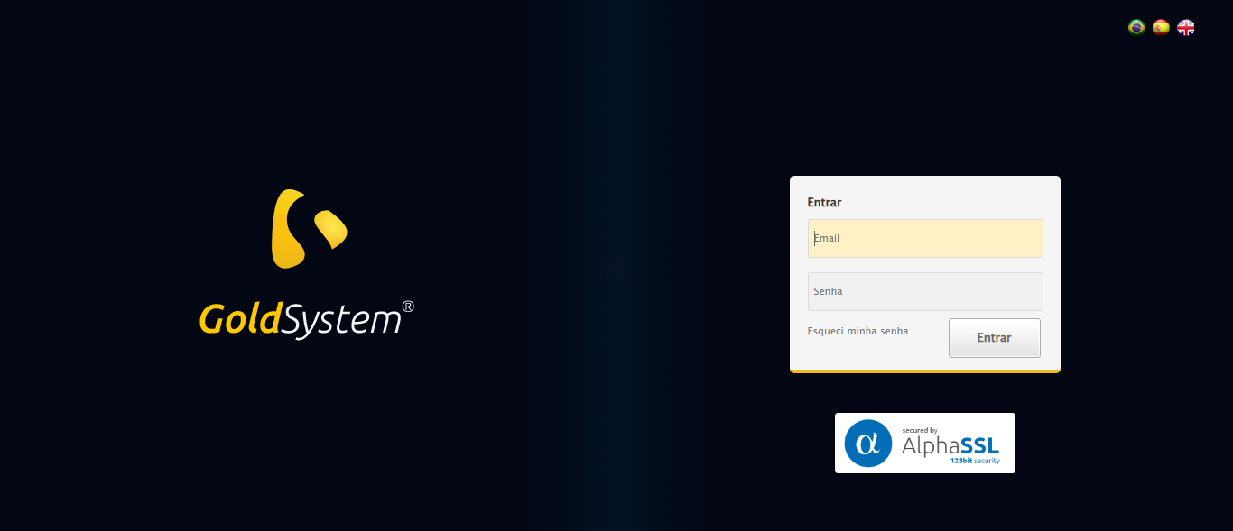
🔄 Realizando login...
✅ Realizando login realizada com sucesso.
Screenshot: realizando_login
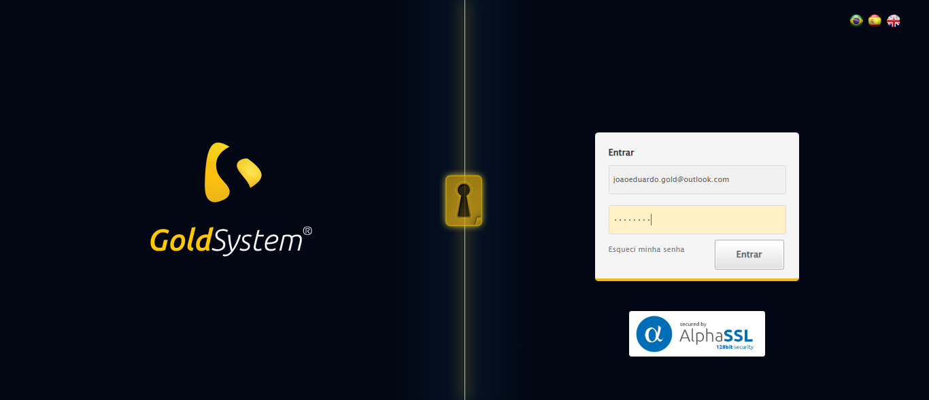
🔄 Esperando sistema carregar e ajustando zoom...
🔍 Zoom ajustado para 90%.
✅ Esperando sistema carregar e ajustando zoom realizada com sucesso.
Screenshot: esperando_sistema_carregar_e_ajustando_zoom
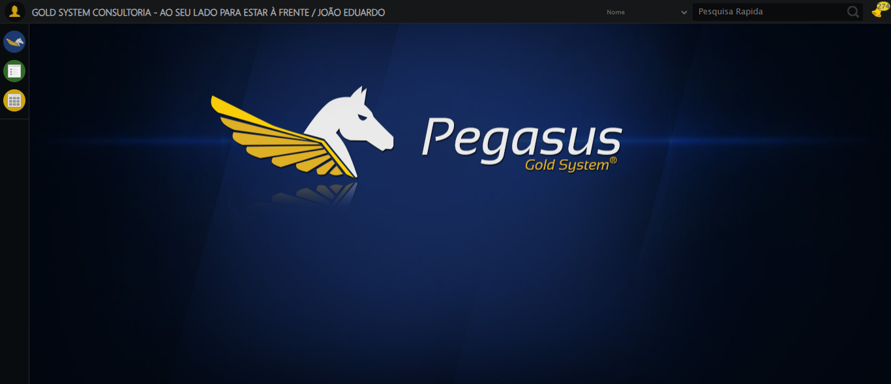
🔄 Abrindo menu Contratos...
✅ Abrindo menu Contratos realizada com sucesso.
Screenshot: abrindo_menu_contratos
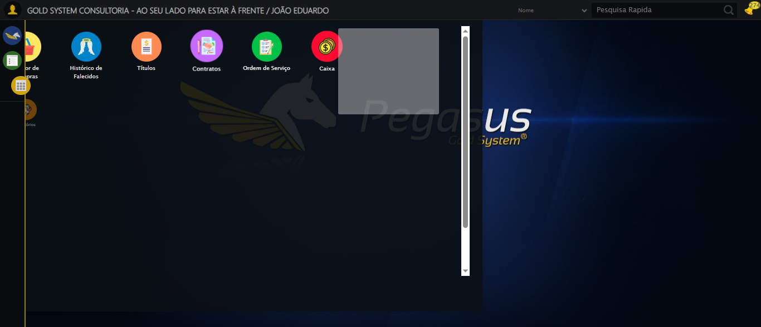
🔄 Clicando em Cadastrar...
✅ Clicando em Cadastrar realizada com sucesso.
Screenshot: clicando_em_cadastrar
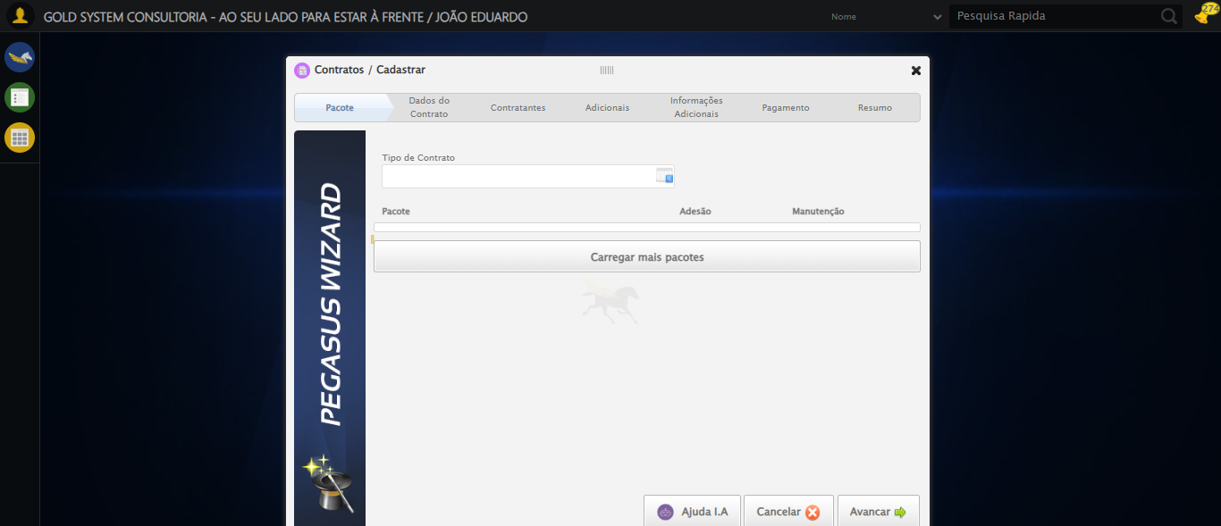
🔄 Selecionando Tipo de Contrato...
✅ Selecionando Tipo de Contrato realizada com sucesso.
Screenshot: selecionando_tipo_de_contrato
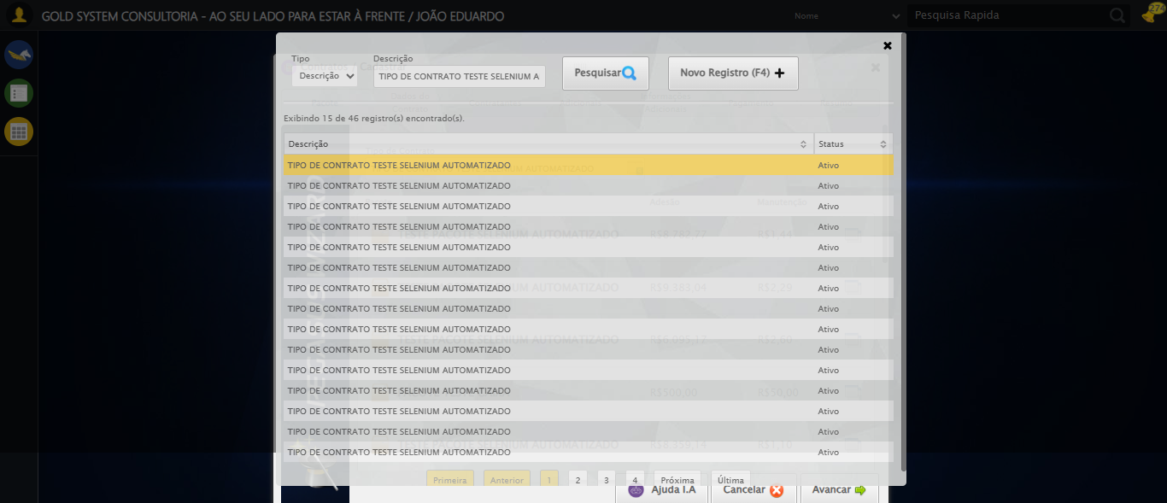
🔄 Selecionando Pacote...
✅ Selecionando Pacote realizada com sucesso.
Screenshot: selecionando_pacote
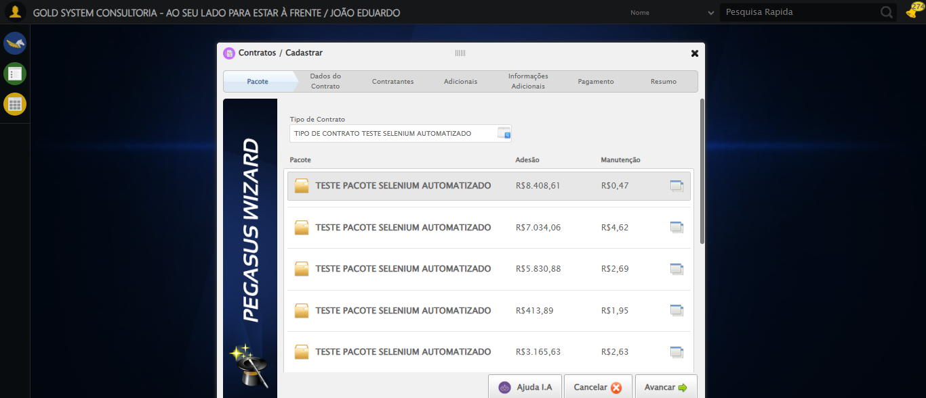
🔄 Avançando para próxima etapa...
❌ Erro ao avançando para próxima etapa: Message:
Screenshot: erro_avançando_para_próxima_etapa

🔄 Selecionando Plano Empresa...
❌ Erro ao selecionando plano empresa: Message:
Screenshot: erro_selecionando_plano_empresa

🔄 Selecionando Fonte de Informação...
❌ Erro ao selecionando fonte de informação: Message:
Screenshot: erro_selecionando_fonte_de_informação
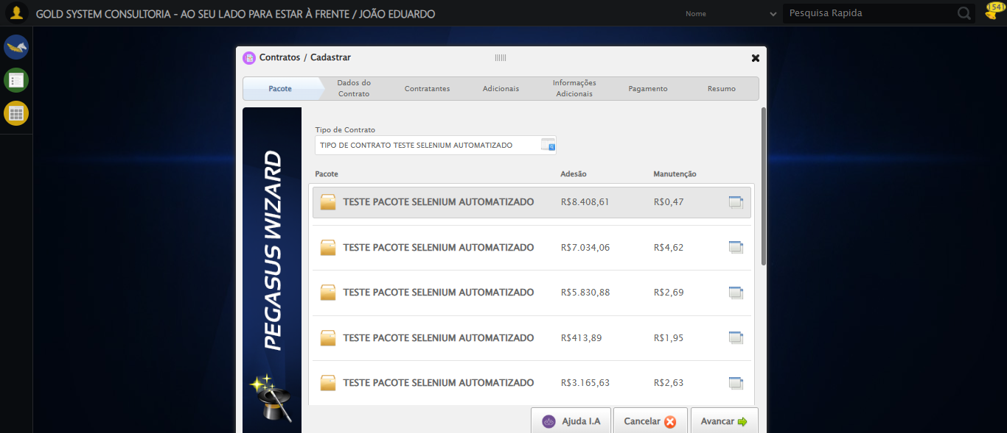
🔄 Selecionando Supervisor...
❌ Erro ao selecionando supervisor: Message:
Screenshot: erro_selecionando_supervisor

🔄 Selecionando Vendedor...
❌ Erro ao selecionando vendedor: Message:
Screenshot: erro_selecionando_vendedor
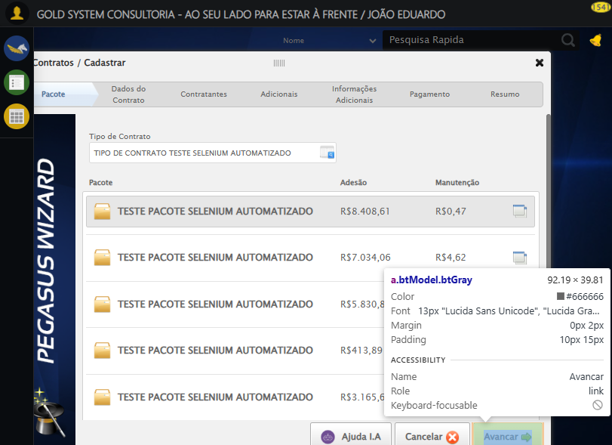
🔄 Rolando até o Lov para selecionar o Grupo de Rateio...
❌ Erro ao rolando até o lov para selecionar o grupo de rateio: Message:
Screenshot: erro_rolando_até_o_lov_para_selecionar_o_grupo_de_rateio
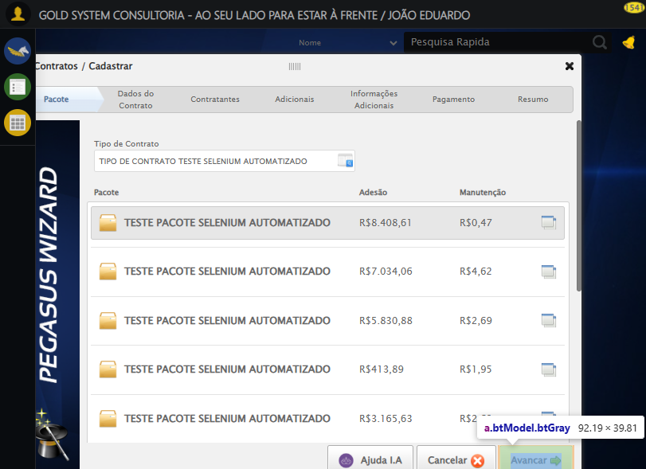
🔄 Selecionando Grupo de Rateio...
❌ Erro ao selecionando grupo de rateio: Message:
Screenshot: erro_selecionando_grupo_de_rateio
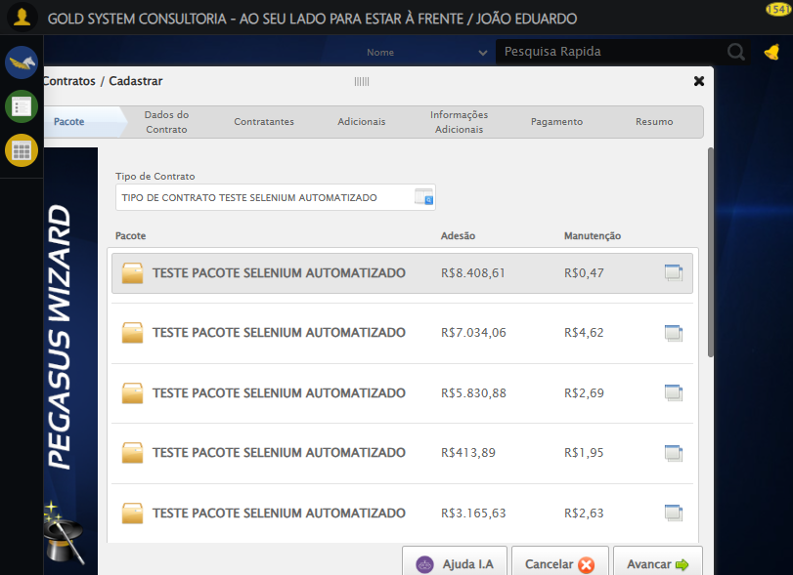
🔄 Avançando para próxima etapa...
✅ Avançando para próxima etapa realizada com sucesso.
Screenshot: avançando_para_próxima_etapa
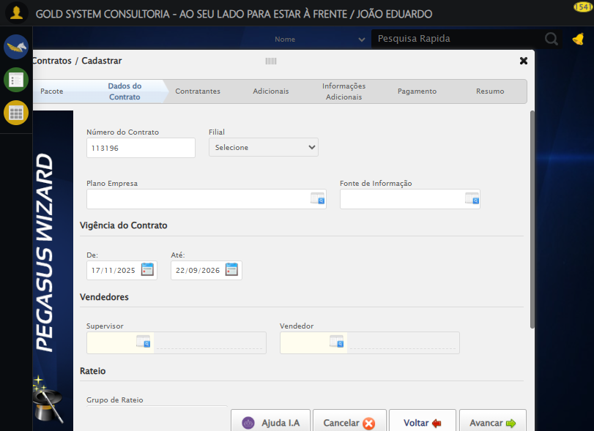
🔄 Selecionando Titular...
❌ Erro ao selecionando titular: Message:
Stacktrace:
Symbols not available. Dumping unresolved backtrace:
0xa94093
0xa940d4
0x89e71d
0x8ea03d
0x8ea41b
0x9317f2
0x90c954
0x92ee17
0x90c706
0x8dda30
0x8ded54
0xd05744
0xd0091a
0xabc322
0xaac458
0xab31dd
0xa9c408
0xa9c5cc
0xa8675a
0x764afcc9
0x77de82ae
0x77de827e
Screenshot: erro_selecionando_titular
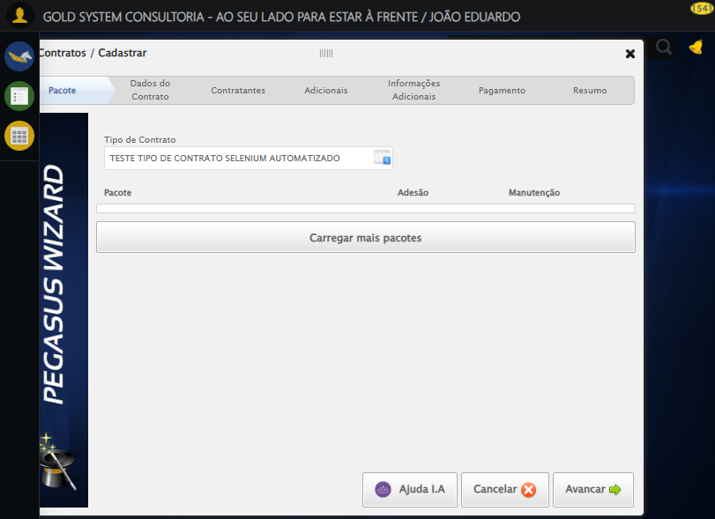
🔄 Rolando até o botão 'Salvar' para efetuar o salvamento do Titular...
❌ Erro ao rolando até o botão 'salvar' para efetuar o salvamento do titular: Message:
Screenshot: erro_rolando_até_o_botão_'salvar'_para_efetuar_o_salvamento_do_titular
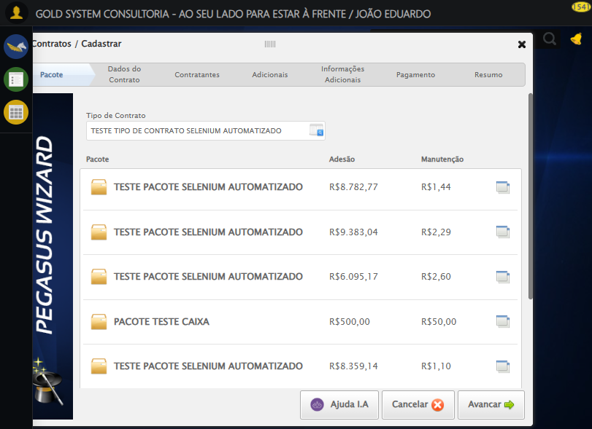
🔄 Salvando Titular...
❌ Erro ao salvando titular: Message:
Screenshot: erro_salvando_titular
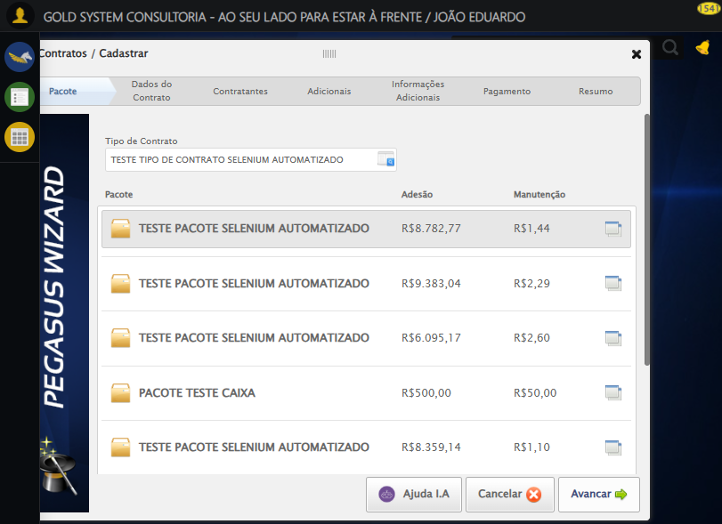
🔄 Selecionando Dependente...
❌ Erro ao selecionando dependente: Message:
Stacktrace:
Symbols not available. Dumping unresolved backtrace:
0xa94093
0xa940d4
0x89e71d
0x8ea03d
0x8ea41b
0x9317f2
0x90c954
0x92ee17
0x90c706
0x8dda30
0x8ded54
0xd05744
0xd0091a
0xabc322
0xaac458
0xab31dd
0xa9c408
0xa9c5cc
0xa8675a
0x764afcc9
0x77de82ae
0x77de827e
Screenshot: erro_selecionando_dependente
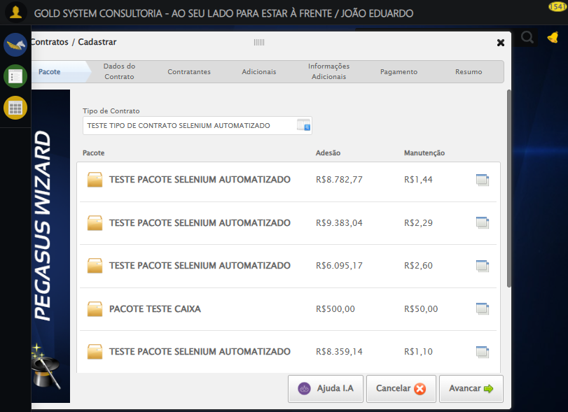
🔄 Selecionando Parentesco do Dependente...
❌ Erro ao selecionando parentesco do dependente: Message:
Stacktrace:
Symbols not available. Dumping unresolved backtrace:
0xa94093
0xa940d4
0x89e71d
0x8ea03d
0x8ea41b
0x9317f2
0x90c954
0x92ee17
0x90c706
0x8dda30
0x8ded54
0xd05744
0xd0091a
0xabc322
0xaac458
0xab31dd
0xa9c408
0xa9c5cc
0xa8675a
0x764afcc9
0x77de82ae
0x77de827e
Screenshot: erro_selecionando_parentesco_do_dependente
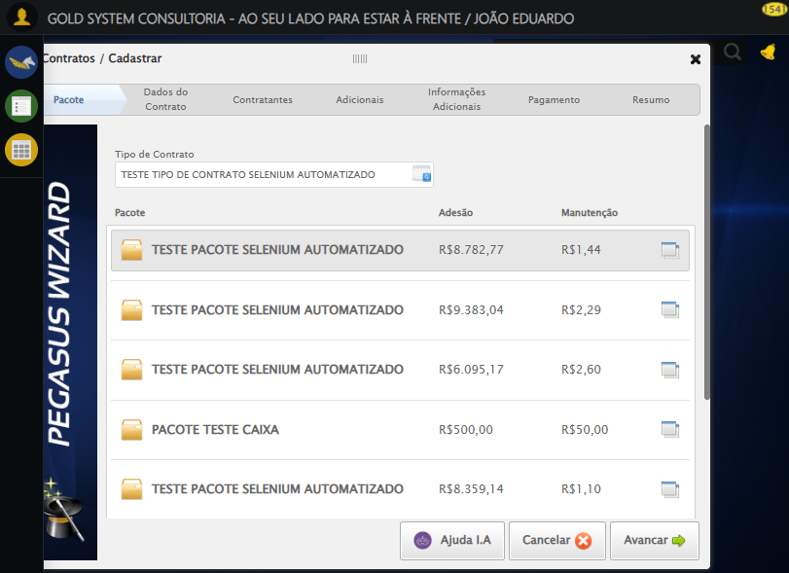
🔄 Avançando para próxima etapa...
✅ Avançando para próxima etapa realizada com sucesso.
🔄 Selecionando Serviço...
❌ Erro ao selecionando serviço: Message:
Stacktrace:
Symbols not available. Dumping unresolved backtrace:
0xa94093
0xa940d4
0x89e71d
0x8ea03d
0x8ea41b
0x9317f2
0x90c954
0x92ee17
0x90c706
0x8dda30
0x8ded54
0xd05744
0xd0091a
0xabc322
0xaac458
0xab31dd
0xa9c408
0xa9c5cc
0xa8675a
0x764afcc9
0x77de82ae
0x77de827e
Screenshot: erro_selecionando_serviço
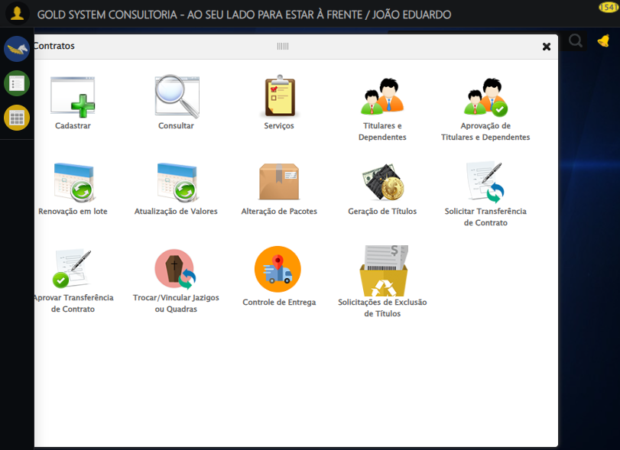
🔄 Avançando para próxima etapa...
❌ Erro ao avançando para próxima etapa: Message:
Stacktrace:
Symbols not available. Dumping unresolved backtrace:
0xa94093
0xa940d4
0x89e71d
0x8ea03d
0x8ea41b
0x9317f2
0x90c954
0x92ee17
0x90c706
0x8dda30
0x8ded54
0xd05744
0xd0091a
0xabc322
0xaac458
0xab31dd
0xa9c408
0xa9c5cc
0xa8675a
0x764afcc9
0x77de82ae
0x77de827e
🔄 Avançando para próxima etapa...
❌ Erro ao avançando para próxima etapa: Message:
🔄 Avançando para próxima etapa...
❌ Erro ao avançando para próxima etapa: Message:
🔄 |Finalizando Cadastro de Contrato...
❌ Erro ao |finalizando cadastro de contrato: Message:
Screenshot: erro_|finalizando_cadastro_de_contrato

❌ ERRO FATAL: [Errno 22] Invalid argument: 'screenshots/erro_|finalizando_cadastro_de_contrato.png'
Screenshot: erro_fatal
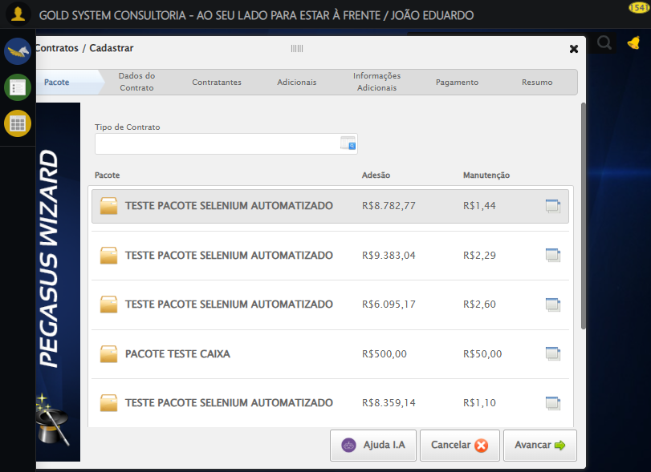
✅ Teste concluído com sucesso.

